Śniadanie Dieta Podstawowa 1.12.23
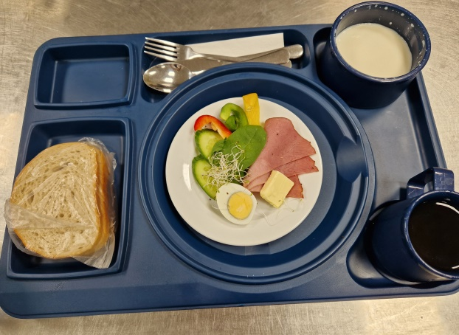
- Płatki owsiane na mleku 300g (GLU, MLE),
- Jajko gotowane na twardo 0.5szt ( JAJ),
- wędlina
- drobiowo-wieprzowa 40g (GLU)
- papryka 30g ,
- Ogórek plastry 30g
- Szpinak 5g
- Kiełki 5g ,
- Pieczywo mieszane 130g (GLU),
- Herbata 200ml
- Masło 10g
Śniadanie Dieta Łatwostrawna 1.12.23
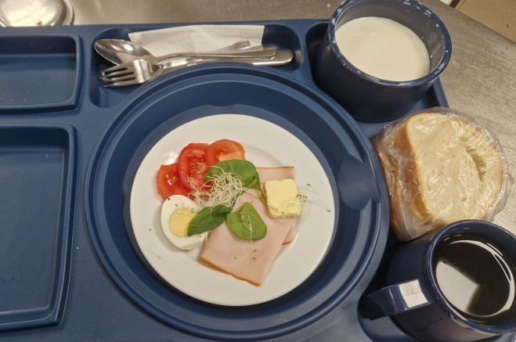
- Płatki owsiane na mleku 300g (GLU, MLE),
- Jajko gotowane na twardo 0.5szt ( JAJ),
- Szynka drobiowa 40g ,
- Pomidor sparzony 60g ,
- Szpinak 5g,
- Kiełki 5g ,
- Masło 10g ,
- Herbata 200ml ,
- Bułka wrocławska 80g ( GLU),
Śniadanie Dieta z ograniczeniem łatwoprzyswajalnych węglowodanów (Cukrzyca) 1.12.23
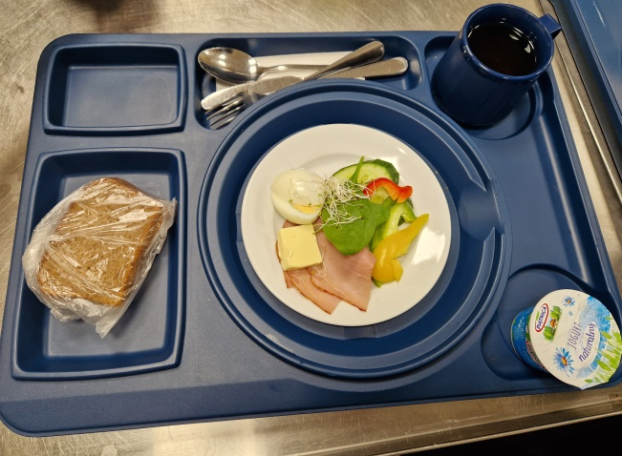
- Jajko gotowane na twardo 0.5szt ( JAJ),
- Wędlina drobiowo-wieprzowa 40g ,
- papryka 30g ,
- Ogórek plastry 30g
- Szpinak 5g
- Kiełki 5g,
- Chleb razowy 140g (GLU),
- Masło 10g ,
- Herbata 200ml ,
- jogurt 100g 1szt (MLE),
II Śniadanie: Dieta z ograniczeniem łatwoprzyswajalnych węglowodanów (Cukrzyca) 1.12.23
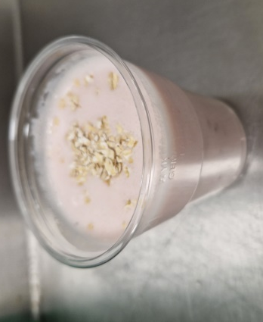
Koktajl truskawkowy z płatkami owsianymi 150g (GLU, MLE),
Obiad Dieta Łatwostrawna 1.12.23
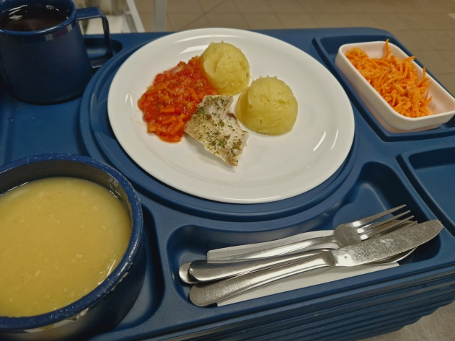
- Zupa krem z białych warzyw 300g ( SEL),
- Lekkostrawna ryba po grecku 120g ( RYB, SEL),
- Ziemniaki gotowane 160g (MLE),
- surówka z marchwi i jabłka 100g (MLE),
- Kompot 200ml
Obiad: Dieta z ograniczeniem łatwoprzyswajalnych węglowodanów (Cukrzyca) 1.12.23
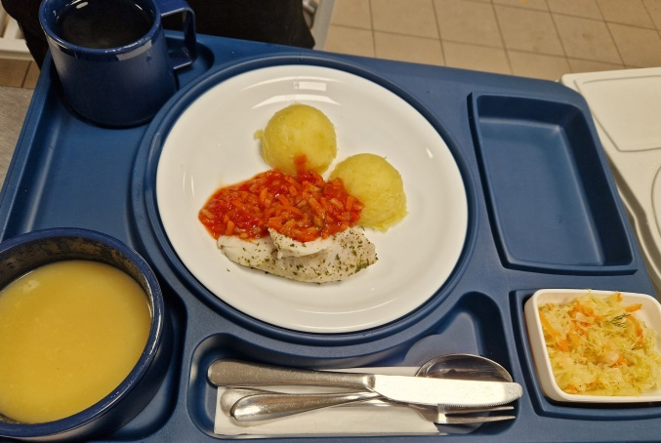
- Zupa krem z białych warzyw 300g ( SEL),
- Lekkostrawna ryba po grecku 120g ( RYB, SEL),
- Ziemniaki gotowane 160g (MLE),
- surówka z kapusty kiszonej 100g,
- Kompot b/c 200ml

